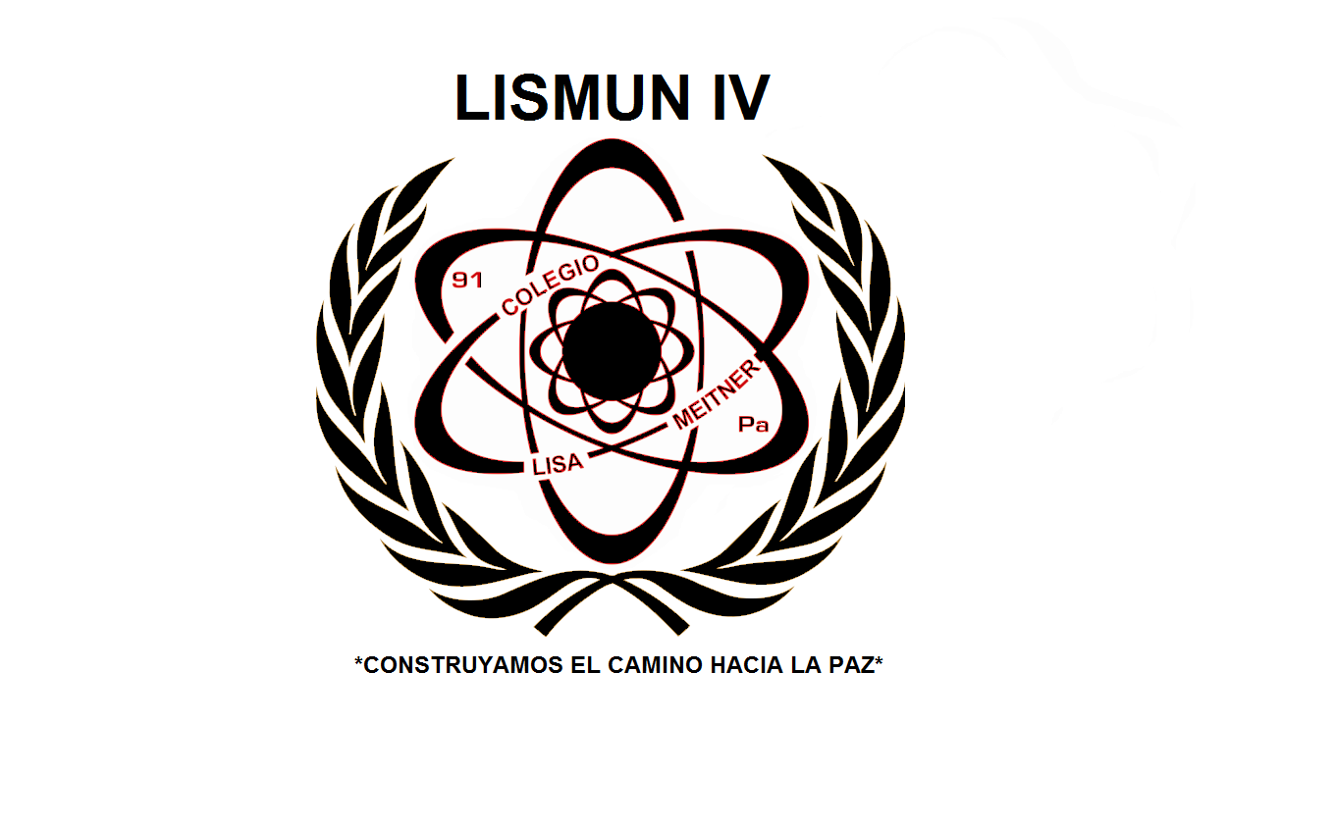

# DÍA 2

30 DE SEPTIEMBRE DEL 2016

Boletín Informativo

TRATAMIENTO AL VIH SIDA

Como primera medida se dio la presentación del trabajo 3.1.1 y la mesa de presidentes dio una votación la cual quedó 7 en contra y 4 a favor, lo que claramente significa que el papel de trabajo no fue avalado por los delegados.

El objetivo del segundo tema es la medida de los tratamientos del VIH y creación de nuevas soluciones.

Siguiente a esto los delgados de México y EEUU leyeron el papel de trabajo 3.1.2 a todo el comité, el cual pasa con 7 a favor y 4 en contra.

Cierran agenda con el primer tema de la mortalidad infantil y por consiguiente abren moción para hacer un debate informal de una hora sobre el Segundo tema, teniendo todos sus votos a favor.

El delgado de México deja un dato importante de las muertes por esta infección:

Caribe:8800

América latina: 41000

África sur: 790000

Asia y Pacifico: 240000

Asia central y Europa oriental: 62000

Oriente Medio y África septentrional: 12000

Europa occidental y América del Norte: 26000

Dejando saber que estas cifras son dadas por la economía y la situación monetaria de cada país.

China, Brasil y Rusia recaen sobre el delgado de EEUU ya que este compro la vacuna a la infección del VIH, y le subió su precio 500 veces, pasó de 13,50 dólares a 750 dólares. EEUU se defiendo diciendo que su país no es el que fija los precios del medicamento, pero si propone una solución para la baja del precio.

7:30-10:00: Sesión de trabajo.

10:00-10:30: Descanso.

10:30-1:00: Sesión de trabajo.

1:00-1:45: Almuerzo.

1:45-3:00: Sesión de trabajo.

Horario:

**Pag. 1**

**OMS:**

29 de septiembre del 2016

aquellos que busquen refugio después de daños naturales en otros países. En segundo lugar, Colombia presenta su posición ante daños naturales y expresa que para países con buena capacidad monetaria es sencillo reconstruir luego de una catástrofe pero que para países sin dinero muchas veces no hay posibilidad de reconstrucción.

En tercer lugar y no menos importante, Reino Unido le pide a las potencias mundiales que sean consideradas y ayuden a reconstruir países con grandes daños de estructura.

A lo largo de la jordana la República de Haití, entra en un sismo de magnitud 7.6 en la escala de Richter, teniendo como resultado 24346 habitantes afectados y 679 muertos; por todo lo anterior, es evidente que los haitianos necesitan apoyo y como respuesta a esto la República Dominicana, se niega a recibir a los afectados haitianos por sobrepoblación. **sochum**

En un comienzo se muestra la intervención de Estados Unidos, con la propuesta de reforma educativa para el aborto. En la cual se crea un fondo para ayudar a las personas en cuanto a su reconocimiento y buen trato, respecto al aborto en las naciones. En segundo lugar, Afganistán y Perú intervienen fuertemente por medio de ataques contra

**Primer tema**: Condición migratoria refugiados pos-conflicto.

**Segundo tema**: Condiciones humanitarias ante catástrofes naturales

-Inician a las 8:10a.m conversando sobre el papel de trabajo.

Desde el comienzo de la jornada se ven reflejadas las alianzas. Por otra parte el papel de trabajo Colombia-Estados Unidos pasa a consejo de seguridad ya que todas las delegaciones presentes votaron a favor.

Al avanzar un poco más en la jornada, se puede evidenciar que no hay ninguna posición ya que se trata de un papel de trabajo, es decir, simplemente se están dando soluciones entre alianzas. Otro punto a destacar, fue que el papel de trabajo de Colombia y Estados Unidos pasó.

Finalizando el primer tema, surgieron los siguientes bloques:

Colombia- Estados Unidos

Rusia- Reino Unido

Añadiendo que el bloque Rusia- Reino Unido leyó el papel de trabajo para complementar el de Colombia- Estados Unidos y este último realiza una enmienda al papel de trabajo de Rusia y Reino Unido ya que uno de los puntos resolutivos se contradice con otro.

Se da por finalizado primer tema a las 8:32 a.m.

- Inician segundo tema

Rusia ofrece y pide a otras delegaciones apoyo monetario y de protección para

Estados Unidos haciéndole saber que es una nación rica y que a pesar de ser un país potencia no se puede aprovechar de su poder para convencer sin argumentos a otros países de sus tratados. La charla toma un rumbo diferente cuando Estados Unidos propone legalizar el aborto con un tratado.Basándonos en lo anterior, comienzan a surgir diversos puntos de vista como el de México, que apoya constantemente a Estados Unidos en el tema de la legalización del aborto, y esto sucede mediante investigaciones que afirman que el 10% de las mujeres después de realizar el aborto son estériles y esto se puede evitar con buenos tratamientos. Sin embargo naciones como Perú, Brasil, Japón y Colombia expresan su inconformidad con la legalización del aborto, con argumentos relacionados al respeto a la vida, la existencia de pasados tratados que no se dieron eficientemente.

El tratado es debatido por sus incoherencias e inconformidades por naciones que consideran principalmente una falta de respeto mencionar un tratado sin ni siquiera tener en cuenta los votos a favor y en contra, como también las inquietudes de algunos acuerdos.

- segundo tiempo;

Se reconocieron alianzas entre naciones:

* México china Afganistán

*U.S.A Perú Argentina Japón

**ACNUR**

Morbi justo. Cras rutrum sapien non risus. Nam nibh erat, auctor sit amet, commodo ut, ornare id, ante. In imperdiet.